Отчет по 2 лабораторной

**3 задание**

Красный цвет:

255R+0G+0B

#FF0000 – 15*16+15, 0, 0

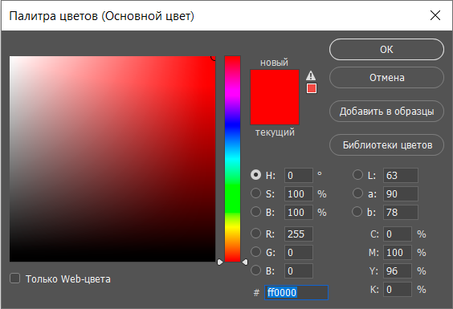

Синий цвет:

0R+0G+255B

#0000FF – 0, 0, 15*16+15

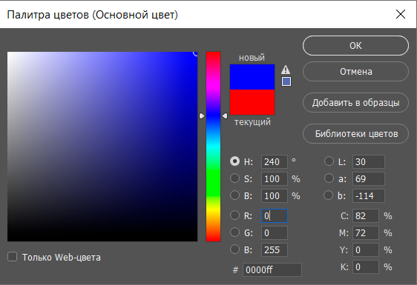

Зеленый цвет:

0R+255G+0B

#00FF00 – 0, 15*16+15, 0

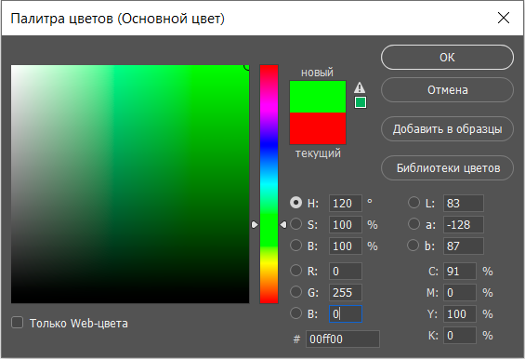

Фиолетовый цвет:

139R+0G+255B

#8B00FF – 8*16+11, 0, 15*16+15

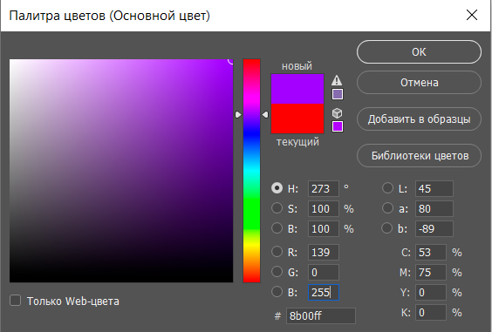

Оранжевый цвет:

255R+165G+0B

#FFA500 - 15*16+15, 10*16+5, 0

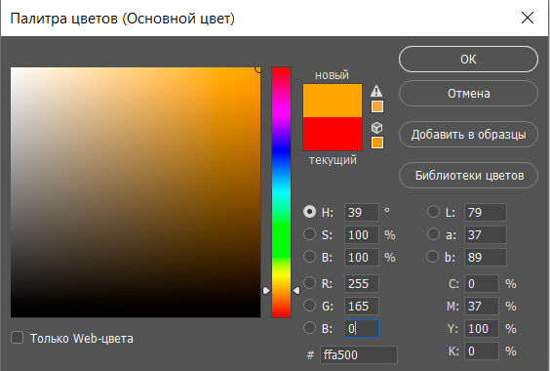

Пурпурный цвет:

255R+0G+255B

#FF00FF - 15*16+15, 0, 15*16+15

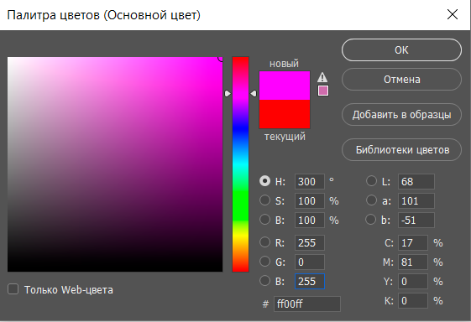

Желтый цвет:

255R+255G+0B

#FFFF00 - 15*16+15, 15*16+15, 0

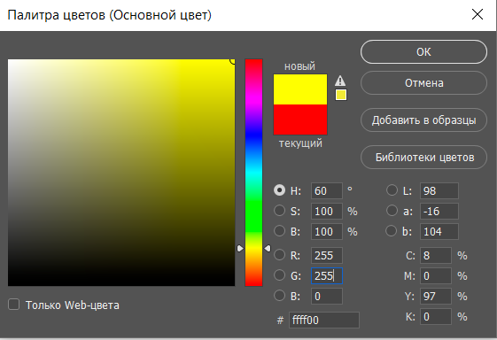

Голубой цвет:

0R+255G+255B

#00FFFF – 0, 15*16+15, 15*16+15

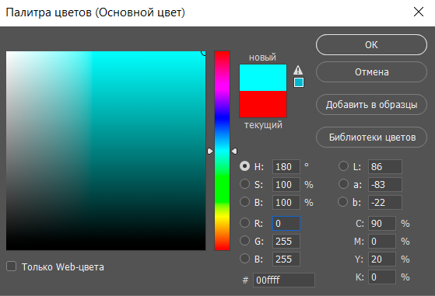

**4. Определите цвет исходных излучений и результат смешения излучений ЦΣ:**

1) Ц1 = 170**G**, Ц2 = 255**R**, Ц3 = 187**B**;

#AAFFBB

Зелено-голубоватый сильно насыщенный

2) Ц1 = 17**G**, Ц2 = 25**R**, Ц3 = 107**B**;

#11196B

Синий малонасыщенный

3) Ц1 = 255**G**, Ц2 = 187**B**, Ц3 = 255**R**;

#FFBBFF

Фиолетовый сильно насыщенный

4) Ц1 = 5**R**, Ц2 = 10**G**, Ц3 = 255**B**;

#050AFF

Синий средней насыщенности

5) Ц1 = 190**B**, Ц2 = 150**G**, Ц3 = 105**R**.

#BE9669

Красновато-оранжевый средней насыщенности

**5. Цвет задан уравнением:**

1) Ц = 100**R** + 50**G** + 10**B**. Как изменится этот цвет, если к нему добавить излучение соответствующее координатам (0, 0, 100)? Что произойдет при наложении этих двух цветов. Охарактеризуйте полученный цвет.

(100, 50, 10) + (0, 0, 100) = (100, 50, 110)

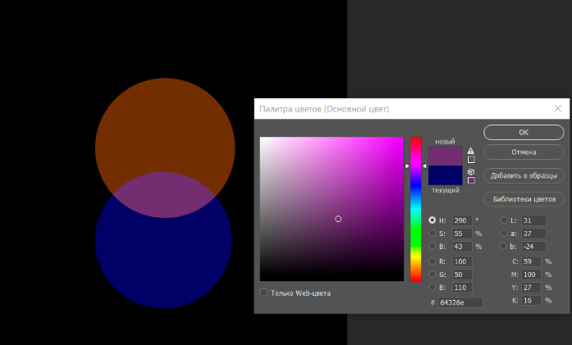

2) Ц = 10**R** + 150**G** + 50**B**. Как изменится этот цвет, если к нему добавить излучение соответствующее координатам (100, 0, 100)? Что произойдет при наложении этих двух цветов. Охарактеризуйте полученный цвет.

(10, 150, 50) + (100, 0, 100) = (110, 150, 150)

3) Ц = 150**R** + 5**G** + 100**B**. Как изменится этот цвет, если к нему добавить излучение соответствующее координатам (0, 250, 10)? Что произойдет при наложении этих двух цветов. Охарактеризуйте полученный цвет.

(150, 5, 100) + (0, 250, 10) = (150, 255, 110)

**6. Задайте цвета в 16-ричной системе счисления:**

**3) 10*16+10, 1*16+5, 0 = 170R+21G+0B**

**10) 1*16+5, 13*16+13, 13*16+13 = 21, 221, 221**

1) ff0015; 3) aa1500; 5) 0015bb; 7) 00cc15; 9) сс15dd; 11) eeee15;

2)15ffaa; 4) 15aaff; 6) 15bbaa; 8) 15cccc; 10) 15dddd; 12) 15eeee.